LICEO ELVIRA SANCHEZ DE GARCES

PROFESOR JORGE LUIS PEREZ ORAMAS

SEGUNDO AÑO MEDIO / Ciencias Naturales

AÑO 2021 PRIMER SEMESTRE
Mail: jorge.luis.perez@liceoelvirasanchez.cl +569 63521809

Nombre: ______________________________________________ Calificación : 36 puntos.
QUIMICA ( PRUEBA SEMESTRAL) Trabajo 5
Objetivos:
1- Identificar y caracterizar disoluciones y mezclas heterogéneas.
2- Interpretar gráficos de Curvas de Solubilidad.
3- Resolver cálculos de concentración Molar.

I - Clasifica las siguientes representaciones en mezcla heterogénea o mezcla homogénea:

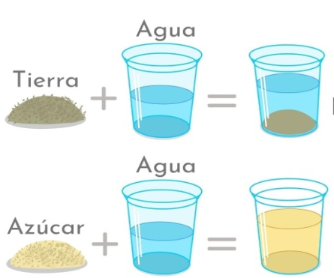
A) ¿Cómo es el tamaño de las partículas en un sistema
y de otros heterogéneo?

B) ¿Cómo valoras la estabilidad de un sistema heterogéneo
En el tiempo?

II - La siguiente representación corresponde a la curva de solubilidad de varias sales con el aumento de la temperatura :
1- Selecciona las alternativas correctas:
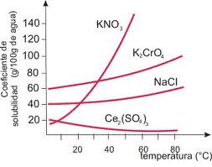
___ La curva del sulfato de Cerio, Ce₂(SO₄)₃ representa
la sal más soluble a 45ºC.
___ A la temperatura aproximada de 23ºC hay dos
× Disoluciones con 40 g de soluto disuelto.
___ La sal nitrato de potasio, KNO₃ representa la sal
Ά más soluble a 50ºC.
___ El punto X representa una disolución sobresaturada
® ɡ ʙ ___ El punto g representa una disolución No Saturada.
___ La disolución B representa una disolución Saturada.

2- Explica cómo saturar la disolución representada por B.
3- Con respecto a la disolución X responde:
.¿ Cuántos gramos tiene disueltos?
. Si agitamos bruscamente la disolución representada por X .Explica qué debe suceder. Cuántos gramos de Nitrato de potasio ( KNO₃) deben obtenerse ?
4- ¿Es la disolución de la sal sulfato de cerio, Ce₂(SO₄)₃ soluble a altas temperaturas ?
Cómo prepararías una disolución de esta sal , en agua fría o caliente.
5- Calcula la Molaridad de la disolución representada por g.
Datos : Mm ( NaCl ) = 58,5 g.mol⁻¹
6- Si la Disolución representada por A, del cromato de potasio K₂CrO₄ tiene disueltos 0,36 moles de esta sal y una molaridad 2M . ¿ Calcula el volumen de esta disolución ?

Norma de Calificación :
I- 12 puntos 4 c/u II – 24 puntos 1-6 2- 3 3-3 4-4 5- 4 6-4

